电子商务系统使用说明书

配置源程序

1．附加数据库
将data文件夹中的db_shop文件夹拷贝到AppServ安装路径下的AppServ\MySQL\data文件夹中，完成附加MySQL数据库的操作。

2．将程序发布到AppServ下
（1）将shop文件夹拷贝到AppServ安装路径下www文件夹中，如图1.1所示。
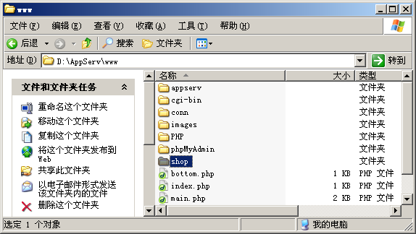
图1.1 拷贝路径
（2）打开IE浏览器，在地址栏中输入127.0.0.1/shop，即可运行程序。
注意：“127.0.0.1”的默认端口号为“80”，在安装Apache服务器时如果端口号采用的不是默认设置，而是用户自定义的（例如：88），那么需要在地址栏中输入“127.0.0.1:88”，即可正确运行程序。

使用说明

系统介绍
所谓电子商务，其实质就是建立一个虚拟的购物超市，当在超市选购商品时，首先应该将商品放到购物车中，待挑选好所有商品之后就可以到收银台去开收货单，根据收货单据付款。制作电子商务系统的原理与在超市购物的原理是一样的。首先客户应该在网页中选购自己需要的商品并将商品放入购物车中，当然也可以改变购买商品的数或清空购物车中的商品。选购好商品后就可以到收银台，在收银台进行填写收货人信息、提交收货人信息、查看账单等操作。

操作注意事项
（1）本系统管理员用户名为：tsoft，密码为：111。
（2）后台的登录方法为：在IE地址栏首页地址中的“shop/”后手动输入“admin/”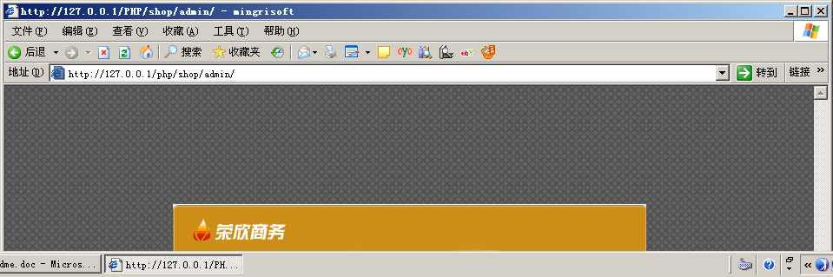

操作流程
- 前台
前台主页面如图1.2所示，前台主要实现了购买商品、用户个人资料管理及订单查询等功能。用户在未进行登录时，只可以查看商品的详细信息及公告信息，登录后可以执行购买商品操作、对商品进行评论及管理个人资料。
单击商品处的“查看详情”按钮，进入商品详细信息页面，在该页面中可对商品进行评论。
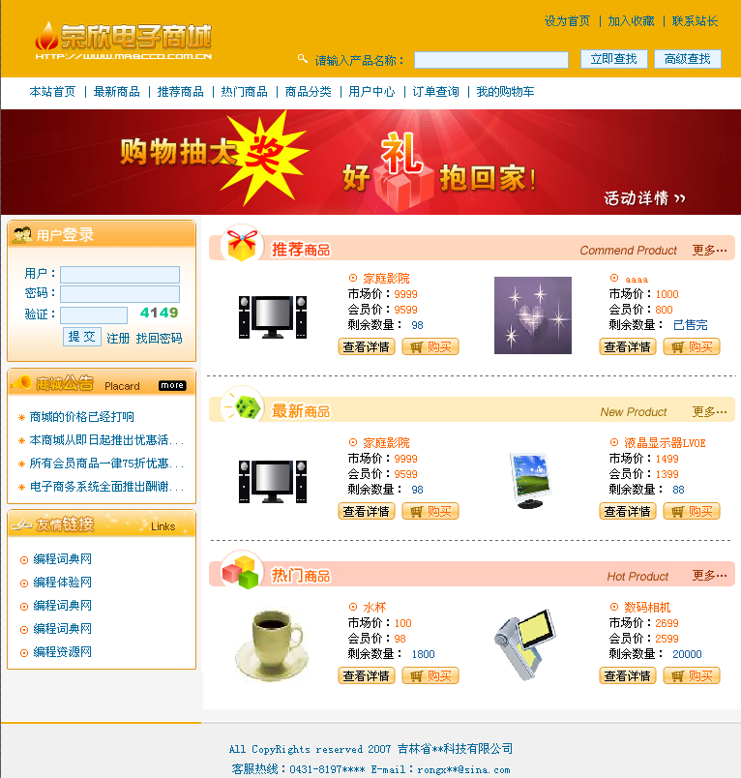
图1.2 前台主页面
购买商品的操作步骤如下：
（1）首先单击“注册”按钮，注册用户名和密码，成为本站会员。
（2）注册成功后，进行登录，单击商品处的“购买”按钮，进入我的购物车页面，如图1.3所示。在该页面中可以修改商品的购买数量及清空购物车等操作。
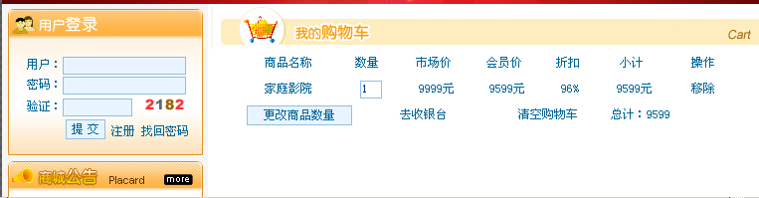
图1.3 我的购物车页面
（3）商品确认后，单击“去收银台”按钮，进入“收货人信息”页面，如图1.4所示，在该页面中填写收货人信息。
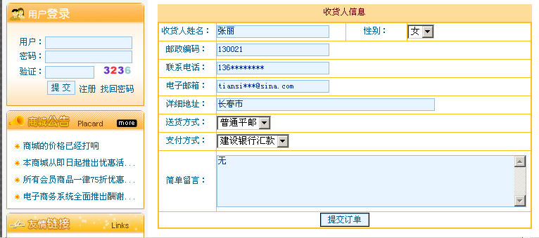
图1.4 收货人信息页面
（4）单击“提交订单”按钮，进入“商品订单”页面，如图1.5所示。此时就完成了商品的购买操作，并生成订单，用户通过主页面导航按钮中的“订单查询”按钮，可查看订单的处理状态。
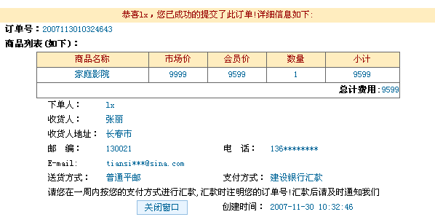
图1.5 商品订单
注意：当商品的剩余数量为“已售完”标志时，则表示该商品的库存数量为0，不可以再进行购买了，如图1.6所示。
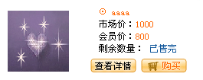
图1.6 商品剩余数量标志
- 后台
后台主要对前台的商品信息及会员信息等进行管理，在IE地址栏首页地址中的“shop/”后手动输入“admin/”，如图1.7所示，即可访问该网站的后台登录页面。
图1.7 后台登录方法
后台主页面如图1.8所示。后台主要对商品信息、商品类别信息、用户信息、订单信息、公告信息及评论信息进行管理，用户可通过相应的功能按钮，进入相应的页面，对信息进行管理。
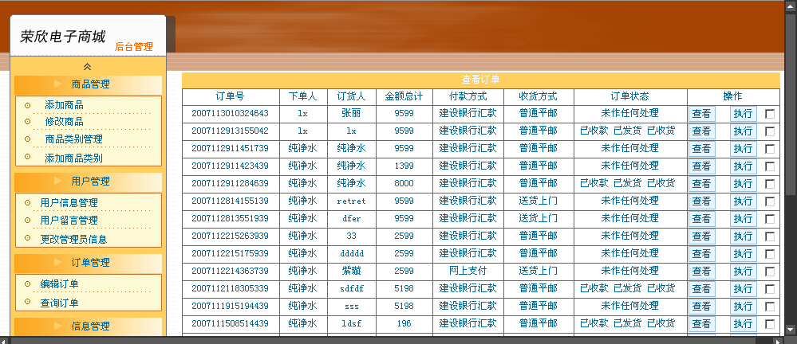
图1.8 后台主页面

